新 书 推 荐

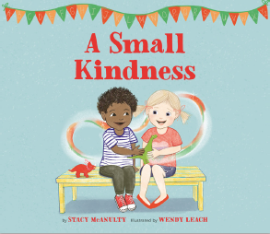
中文书名：《小小的善意》
英文书名：A SMALL KINDNESS
作 者：Stacy McAnulty and Wendy Leach
出 版 社：Little, Brown
代理公司：ANA/Yao Zhang
页 数：40页
出版时间：2021年2月
代理地区：中国大陆、台湾
审读资料：电子稿
类 型：儿童绘本
*繁体中文版已授权

内容简介：

这本来自获奖作家的图画书用简洁直接的笔触传达着一个坚定的信息——只要我们付出小小的善意，世界就会因此变得温暖起来，充满了色彩。

书中的插图风格与文字是完美的搭配，形象可爱的小朋友们来到学校，经历了一整天的课堂与日常活动，就像传递游戏一样，每当有小朋友做出一点善良的举动，色彩就在原本简洁的铅色中蔓延开来，善意在小朋友中间不断传递，世界也逐渐变得丰富多彩起来。
有时候，我们不需要复杂的语言，也可以传达给孩子最真诚的信息。

媒体评价：

“在这本温和、鼓舞人心的图画书中，一种巧妙的视觉上的引导有助于展示向帮助他人的简单与无尽的力量。”
----Booklist

“这是‘开学’书架上的一个坚实的补充，其主题也是关于我们经常谈论的友善。”
----School Library Journal

“一本真诚、令人愉悦、以孩子为中心的书，教给小读者们要明白付出意味着什么。”
----Shelf Awareness

作者简介：

斯泰西•麦克纳尔蒂（Stacy McAnulty）是一位儿童书籍的作者，她曾经是一名机械工程师，也是一名有资质的宠物治疗师和《每日秀》的记者。她已经创作了几十本书，中年级读物包括图书馆公会的精选书《闪电女孩的误判》以及2017年埃兹拉·杰克·济慈新作家荣誉书《优秀教育》。她的图画书包括《地球！我的45.4亿年》，《智多星麦克斯：杂货店专家》，《勇敢》和《美丽》，《弗兹布斯特先生知道他最受欢迎》，以及《我不洗澡的101个理由》等等。不写作的时候，斯泰西喜欢听NPR的节目，烤三块巧克力蛋糕，然后全部吃掉。她来自纽约州北部，现在住在北卡罗来纳州的克纳斯维尔。https://www.stacymcanulty.com

温迪·利奇（Wendy Leach）是一位新西兰艺术家。她喜欢创作大幅的画作，充满活力，视觉上很有力量。https://www.wendyleach.com

内文插图：

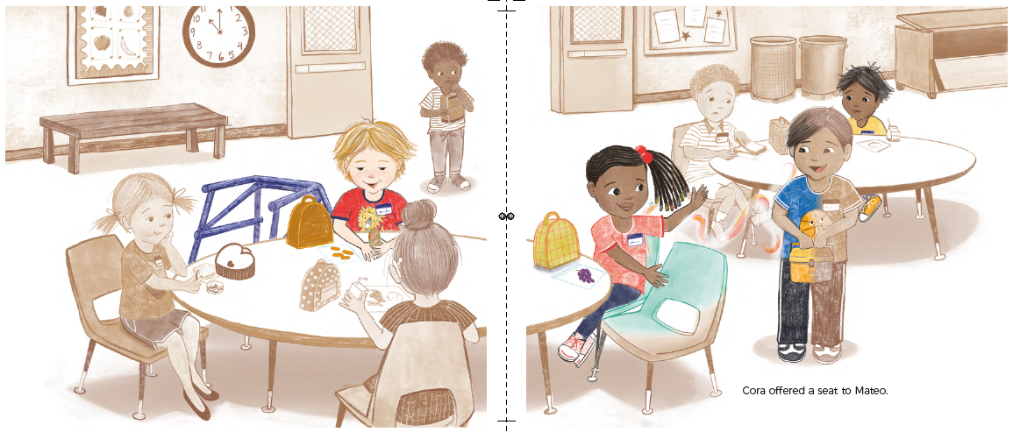
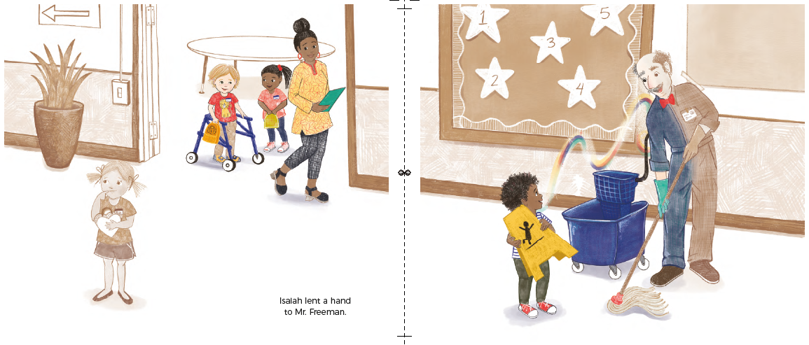
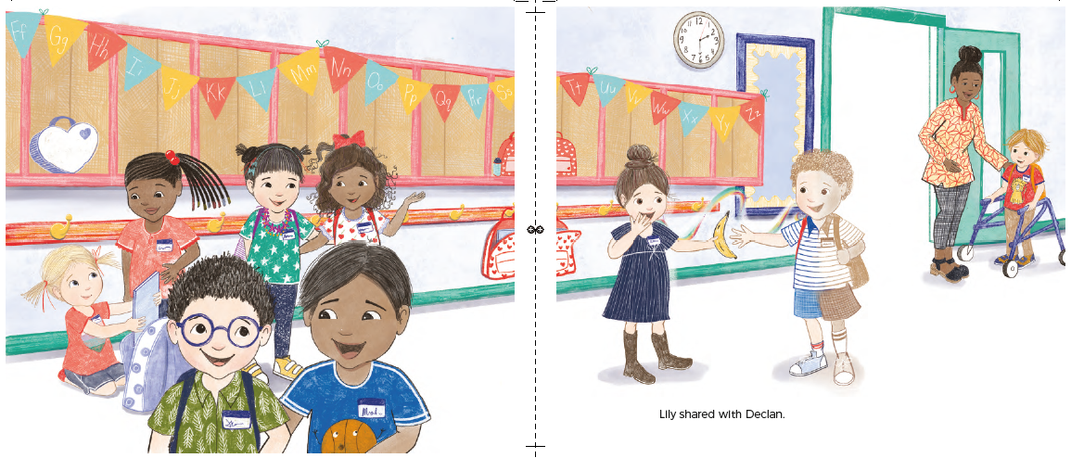

谢谢您的阅读！
请将回馈信息发送至：张瑶（Yao Zhang)
安德鲁﹒纳伯格联合国际有限公司北京代表处
北京市海淀区中关村大街甲59号中国人民大学文化大厦1705室, 邮编：100872
电话：010-82449325
传真：010-82504200
Email: Yao@nurnberg.com.cn
网址：www.nurnberg.com.cn
微博：http://weibo.com/nurnberg
豆瓣小站：http://site.douban.com/110577/
微信订阅号：ANABJ2002

